1今天上午做用storyboard做了登陆、注册、找回密码页面。

界面如下：

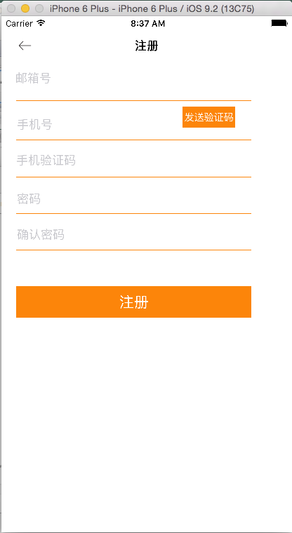  
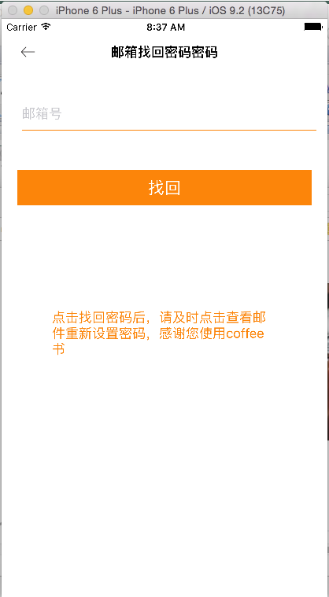

添加修改的文件

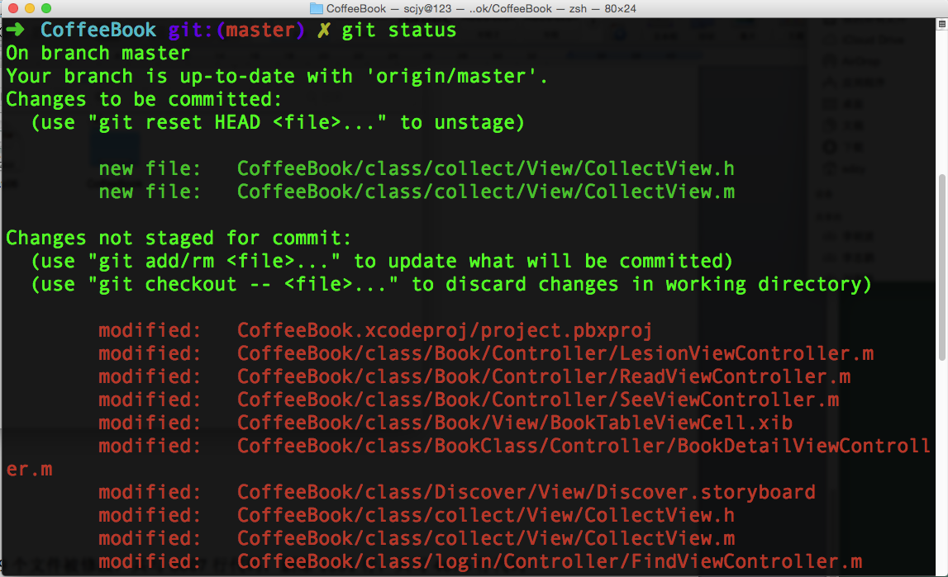

19个文件被修改，共写745行代码，删除154行，共写591行代码

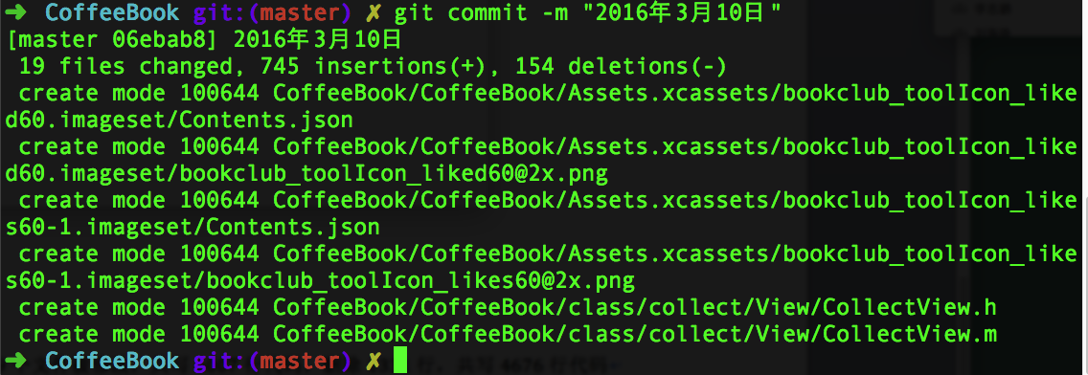

共完成37个文件

